Évaluation
CLASSE : Terminale
VOIE : ☒ Générale ☐ Technologique ☐ Toutes voies (LV)
ENSEIGNEMENT : Enseignement scientifique
DURÉE DE L’ÉPREUVE : 2h
Niveaux visés (LV) : ø
Axes de programme : ø
CALCULATRICE AUTORISÉE : ☒Oui ☐ Non
DICTIONNAIRE AUTORISÉ : ☐Oui ☒ Non

☐ Ce sujet contient des parties à rendre par le candidat avec sa copie. De ce fait, il ne peut être dupliqué et doit être imprimé pour chaque candidat afin d’assurer ensuite sa bonne numérisation.
☐ Ce sujet intègre des éléments en couleur. S’il est choisi par l’équipe pédagogique, il est nécessaire que chaque élève dispose d’une impression en couleur.
☐ Ce sujet contient des pièces jointes de type audio ou vidéo qu’il faudra télécharger et jouer le jour de l’épreuve.
Nombre total de pages : 8

Le candidat traite les deux exercices
qui sont proposés dans ce sujet.
Exercice 1 – Niveau terminale
Thème « Science, climat et société »
Réchauffement climatique et neige pastèque
Sur 10 points
La « neige pastèque » rose menace un grand glacier italien

Un envahisseur rose menace le gigantesque glacier italien Presena. Le glacier alpin semble avoir attrapé un mauvais cas de « neige pastèque ». La teinte rose provient des algues poussant sur la glace.

On recherche l'origine du développement de la « neige pastèque ».

Document 1 : les conditions climatiques et le développement des algues de « neige pastèque »
Biagio Di Mauro, chercheur à l’Institut des sciences polaires du Conseil national de recherche italien, a déclaré à CNN que les espèces végétales microscopiques Chlamydomonas nivalis ont probablement causé la teinte rose soudaine du glacier italien Presena. Les algues sont communes dans les Alpes, mais les faibles chutes de neige hivernales semblent s’être combinées à des températures élevées au printemps et en été pour créer les conditions idéales pour une floraison majeure.
Extrait d’article de www.fr24news.com, 9 juillet 2020

1. Indiquer en quoi le document 2 ci-après étaye l’explication donnée dans le document 1 de la présence de plus en plus fréquente de neige pastèque dans les glaciers alpins.

2. À l’aide des informations des documents 2 et 3 ci-après, expliquer l’effet de la neige pastèque sur l’albédo des glaciers.

3. À l’aide de l’ensemble de ces informations, justifier le titre de l’article : « La « neige pastèque » rose menace un grand glacier italien ».

Document 2 : Anomalies des moyennes mensuelles de la température de surface mondiale par rapport à la moyenne des températures de la période 1951-1980
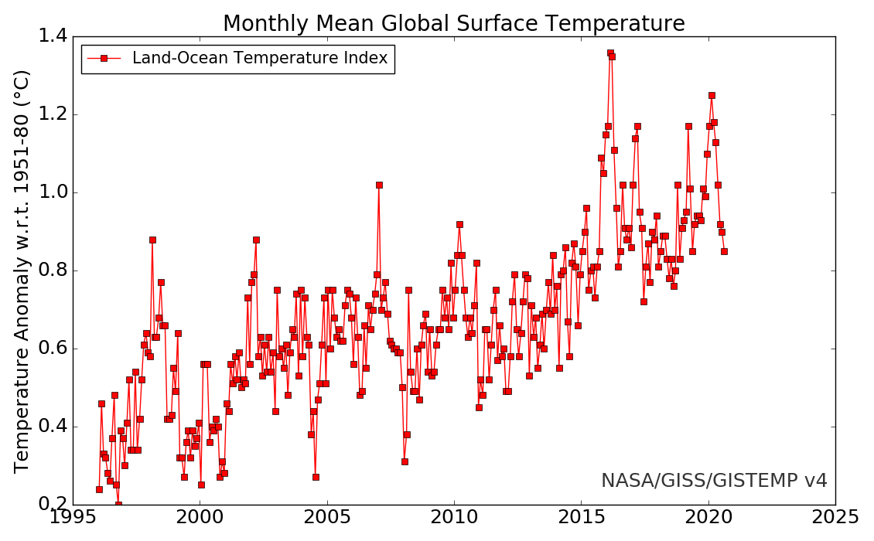
La ligne avec carrés montre les estimations qui utilisent les données des stations météorologiques et les données sur la température des océans enregistrée par des capteurs sur des navires et des bouées météorologiques.
D’après le site officiel de la NASA

Document 3 : Définition de l’albédo
L'albédo A d'une surface mesure l'importance avec laquelle une surface recevant de la lumière, réfléchit cette lumière. C’est le rapport entre la puissance de rayonnement réfléchie par une surface (P_{réfléchie}) et la puissance de rayonnement incident sur cette même surface (P_{reçue}).
L’albédo A est une valeur sans unité, comprise entre 0 et 1.
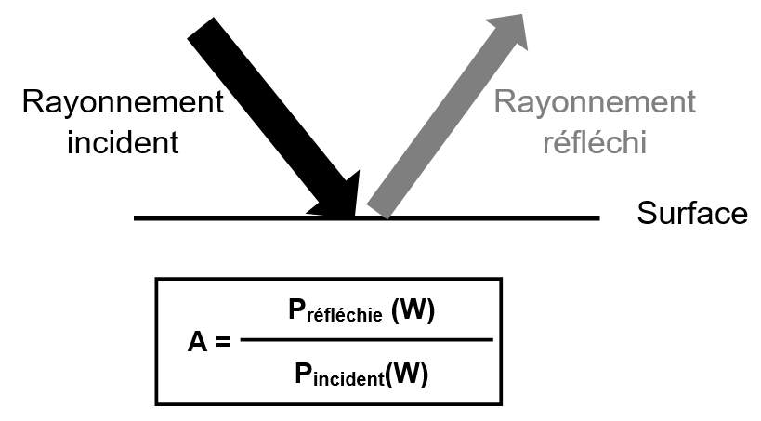

Document 4 : Mesure de l’albédo pour différentes surfaces colorées
On a mesuré l’albédo de surfaces (feuilles de papier) colorées à l’aide de l’application Albedo. Les résultats sont présentés dans le tableau ci-dessous.
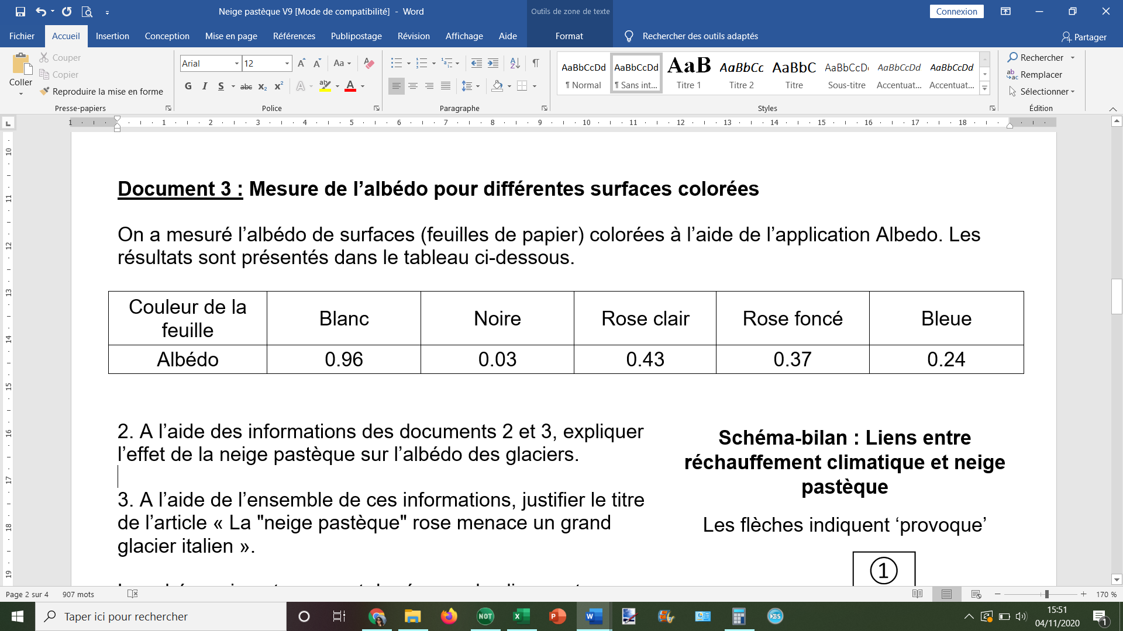

Le schéma ci-dessous permet de résumer les liens entre réchauffement climatique et neige pastèque :

Schéma-bilan : Liens entre réchauffement climatique et neige pastèque
Les flèches indiquent ‘provoque’

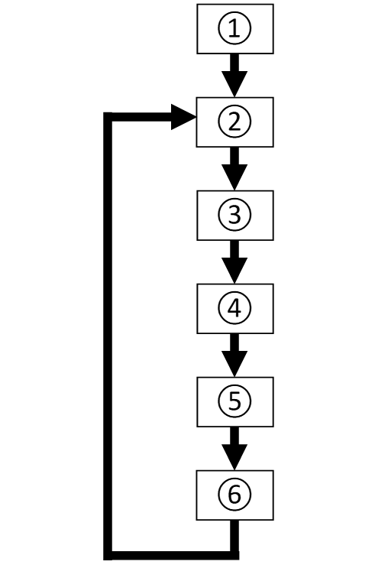

4. Sur votre copie, recopier ce schéma-bilan et associer chaque élément ci-dessous à une case du schéma-bilan repérée par son numéro :
- Coloration en rose de la neige = neige pastèque
- Absorption plus importante de l’énergie solaire reçue
- Augmentation température globale (réchauffement climatique)
- Prolifération des algues Chlamydomonas nivalis dans la neige fondue
- Diminution de l’albédo de la neige pastèque
- Fonte accélérée des glaciers

Les neiges pastèque ont été observées dans de nombreuses régions du monde, y compris sur les grands glaciers de l’Antarctique. Les glaciers continentaux forment un volume mondial actuel de glace émergée estimé à 158 000 km³. Le réchauffement climatique, s’il se poursuit, pourrait les faire disparaître complètement.

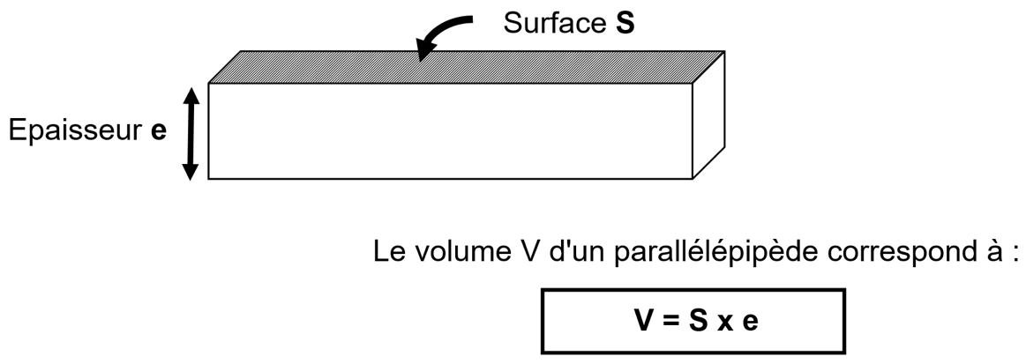
5. On assimile pour cette question les océans à un parallélépipède dont la surface est estimée à 361 millions de km². Pour simplifier on confond les masses volumiques de l’eau liquide et de la glace. En utilisant le schéma ci-dessous et la formule donnée, calculer l’élévation du niveau marin qui serait provoquée par la fonte complète des glaciers continentaux.
Exercice 2 – Niveau terminale
Thème « Le futur des énergies »
L’île de Samsø
Sur 10 points

L’ile de Samsø est une petite île danoise située à l’est du Jutland, dans le détroit de Kattegat. En 1997, cette île est devenue la première île à énergie durable du Danemark et a atteint l’autosuffisance énergétique en dix ans.
Document 1 : Samsø, une île laboratoire
« Les premières mesures ont été d’assurer une production électrique par 11 éoliennes terrestres réparties en trois parcs puis 10 grandes éoliennes off-shore à 3 km des côtes. Un relais électrique collecte la production de chaque parc et la dispache à la fois vers les habitations de l’île, jusqu’à satisfaction des besoins, et vers le réseau national danois. La balance est très nettement en faveur des exportations : trois quarts des 105 000 MWh annuels vont approvisionner le réseau national. »
Extrait d’un article de Planètes Énergies, 21 février 2018

Document 2 : Caractéristiques d’une éolienne
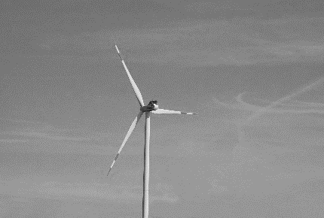
Le physicien allemand Albert Betz affirme que 60 % seulement de l’énergie cinétique du vent est transformée en énergie mécanique au niveau des pâles de l’éolienne.
Énergie cinétique du vent : 17 630 MWh
Diamètre du rotor : 110 m
Hauteur totale : 150 m
Énergie moyenne produite par an : 4 200 MWh
1- Schématiser la chaîne énergétique d’une éolienne.
2- À l’aide des informations du document 2, montrer que l’énergie reçue par une éolienne est de 10 578 MWh.

3- En déduire le rendement d’une éolienne présente sur l’île de Samsø.
4- Montrer que les onze éoliennes terrestres présentes sont suffisantes pour satisfaire les besoins en énergie électrique de l’île de Samsø.
5- L’île de Samsø exporte son énergie électrique sur le territoire. Citer un avantage et un inconvénient de cette exportation. Une justification est attendue pour chacune des réponses apportées.

